**AMCC Amikom meraih juara pertama dalam Hackathon Cybertech Politeknik Negeri Padang**

Seperti tahun sebelumnya, Hackathon Cybertech Politeknik Negeri Padang diikuti oleh berbagai kalangan mulai dari Pelajar, Mahasiswa maupun Umum. Pada tahun ini Hackathon Cybertech Politeknik Negeri Padang mengusung tema “**Creative Learning**” yang diharapkan dapat memberikan solusi terhadap Pendidikan yang ada di indonesia. Pada hari pelaksanaan Hackathon Cybertech Politeknik Negeri Padang dihadiri oleh 6 Tim dari berbagai kalangan yang telah melewati  tahap seleksi oleh panitia dalam waktu kurang lebih tiga bulan sejak April 2019.

**Tim AMCC (Amikom Computer Club) selaku perwakilan**Universitas Amikom Yogyakarta**untuk  kompetisi**Hackathon Cybertech Politeknik Negeri Padang**berhasil melaju kebabak final bersama 6 tim lain diantaranya berasal dari Politeknik Negeri Padang, Universitas Andalas, dan juga beberapa dari kalangan startup lokal Sumatera Barat.**

Pada babak final tim AMCC yang beranggotakan Rahmadi Fandu Prassetia (UI/UX Designer), Yogi Yulianto (Android Developer) serta Devry Kawiryan (Web Developer) dalam waktu 24 jam berhasil membuat produk aplikasi yang bernama Smart Edu yang merupakan system E-Learning untuk membantu pihak Institusi Pendidikan dan siswanya dalam melaksanakan pembelajaran.

Aplikasi Smart Edu terdapat beberapa fitur seperti Smart Presence, Smart Learning, Smart News, dan Smart Note. Terdapat 2 fitur Unggulan dari Aplikasi ini ialah Smart Presence dan Smart Learning. Smart Presence merupakan fitur yang memudahkan siswa dalam melakukan absensi melakukan presensi dan langsung teringerasi dengan sitem akademik, fitur Smart Learning merupakan sebuah sistem E-Learning yang akan memudahkan siswa dalam mendapat modul dari pengajar dan juga dapat mengumpulkan tugas hanya dengan melaui aplikasi. Smart Edu diharapkan dapat menjadi solusi untuk Pendidikan di Indonesia agar lebih baik lagi.

Dari 6 tim yang berlaga, Tim AMCC selaku perwakilan  ***Universitas Amikom Yogyakarta berhasil meraih juara pertama* dengan aplikasi Smart Edu yang kemudian disusul oleh team Furgetech dari Politeknik Negeri Padang dengan aplikasi ME-Learn dan juara Terfavorit diraih oleh team H-1 dari Universitas Andalas dengan aplikasi Al-Quran untuk Tuna Rungu. Produk yang masih dalam tahap pegembangan ini sudah melalui tahap riset dan validasi pasar serta pendampingan yang dilakukan oleh Kampus (**Universitas Amikom Yogyakarta**) secara intensif selama 2 bulan.**

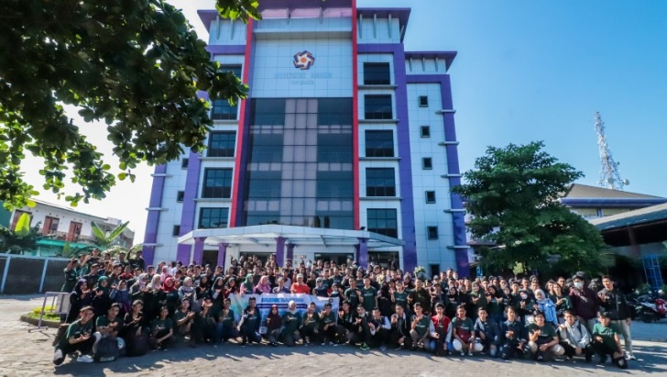

**343 orang Mahasiswa dan alumni Universitas Amikom Yogyakarta mengikuti agenda mudik bareng ke Sumatera, NTB, NTT, dan Sulawesi**

343 orang Mahasiswa dan alumni Universitas Amikom Yogyakarta mengikuti agenda mudik bareng Amikom untuk tujuan Sumatera, NTB, NTT, dan Sulawesi. Untuk pemberangkatannya sendiri dilakukan melalui universitas Amikom Yogyakarta pada tanggal 24 Mei 2019 untuk Tujuan Sulawesi dan Maluku, serta pada tanggal 25 Mei 2019 untuk Tujuan Sumatera, NTB, dan NTT. Dalam Mudik Kebangsaan ini, Universitas Amikom Yogyakarta menyiapkan 9 Armada, dengan Rincian :

1. 2 Bus dengan Tujuan Lampung (Total Peserta 88 Mahasiswa)
2. 1 Bus dengan Tujuan Palembang (Total Peserta 44 Mahasiswa)
3. 2 Bus dengan Tujuan Bengkulu (Total Peserta 80 Mahasiswa)
4. 1 Bus dengan Tujuan Jambi (Total Peserta 44 Mahasiswa)
5. 1 Bus dengan Tujuan Riau (Total Peserta 44 Mahasiswa)
6. 1 Bus dengan Tujuan NTB dan NTT (Total Peserta 30 Mahasiswa)
7. 1 Mini Bus dengan Tujuan Sulawesi (Total Peserta 13 Mahasiswa)

Agenda mudik bareng ini merupakan agenda rutin yang sudah diadakan oleh Amikom sejak tahun 2005, Gagasan mudik bersama ini bermula dari rasa empati pihak kampus melihat banyak mahasiswa yang tidak bisa pulang ke kampung halaman. Saat itu, mudik gratis amikom diawali dengan tujuan ke Jakarta dan Surabaya hingga saat ini sampai ke luar jawa. Melalui agenda Mudik Bareng Amikom 2019 ini, diharapkan kebersamaan antar mahasiswa dan lembaga bisa semakin kokoh, sehingga ke depan mampu bersama-sama membesarkan Universitas Amikom Yogyakarta.

Rektor Universitas Amikom Yogyakarta, Prof. Dr. Suyanto, MM., berharap para peserta mudik bisa sampai kampung halaman dengan selamat. "Semoga selamat dan bisa bertemu dengan orang tua. Setelah itu sampaikan salam saya kepada bapak ibu, mudah mudahan beliau diberikan keberkahan dan umur panjang, sehingga bisa menemani anda besok, ketika menyelesaikan kuliah di Amikom," imbuhnya.

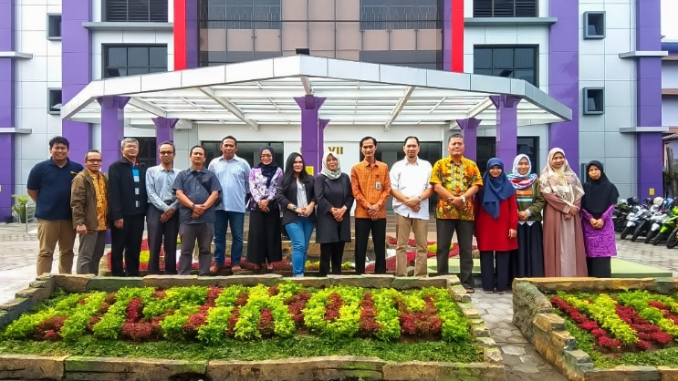

### Pelatihan Riset dan Berita Pustekkom Kemendikbud RI di Universitas Amikom Yogyakarta

Pusat Teknologi Informasi dan Komunikasi Pendidikan dan Kebudayaan Kementerian Pendidikan dan Kebudayaan (Pustekkom Kemendikbud) bekerjasama dengan Lembaga Pengabdian Masyarakat (LPM) Universitas Amikom Yogyakarta mengadakan Pelatihan Riset dan Berita Pustekkom Kemendikbud RI selama 4 hari di Kampus Amikom Yogyakarta (22 - 25 April 2019). Agenda pelatihan tersebut dibagi menjadi dua jenis, yaitu : Pelatihan Pengembangan Konten Berita Edukasi serta Pelatihan Riset Pengembangan Program Siaran TV Edukasi dan Suara Edukasi.

  Agenda ini diikuti oleh 25 Orang peserta, yang tersebar dari Pustekkom Kemendikbud untuk wilayah Surabaya, Yogyakarta dan Jakarta. Materi Pelatihan sendiri diisi oleh para praktisi broadcasting TV dari RBTV, yaitu :   Sunar Handari (Produser program kreatif RBTV), Yogi Piskonata (Plt. Kepala Pemberitaan RBTV), Suparwoto (Supervisor Teknik RBTV), dan Isye Dewi (Presenter RBTV).. Agenda pelatihan ini berlangsung selama 4 hari di Laboratorium Greenscene Amikom dan Studio RBTV.

Dalam pelatihan ini, Peserta belajar bagaimana membuat konten yang menarik yang siap disajikan secara komersil, lalu peserta juga diberikan beragam materi tentang konten edukasi dan sharing tentang pengalaman-pengalaman unik ketika liputan di lapangan. Selain itu, Peserta juga mendapat materi khusus dari Rektor Universitas Amikom Yogyakarta, Prof. Dr. Suyanto, MM, yang menunjukan berbagai konten Animasi yang yang dikerjakan oleh MSV Studio.

  LPM Universitas Amikom Yogyakarta sendiri berharap bahwa pelatihan ini akan semakin mempererat hubungan baik antara Risbang film pustekkom dengan Universitas Amikom Yogyakarta, ataupun Badan Usahanya, seperti : RBTV dan MSV Studio.

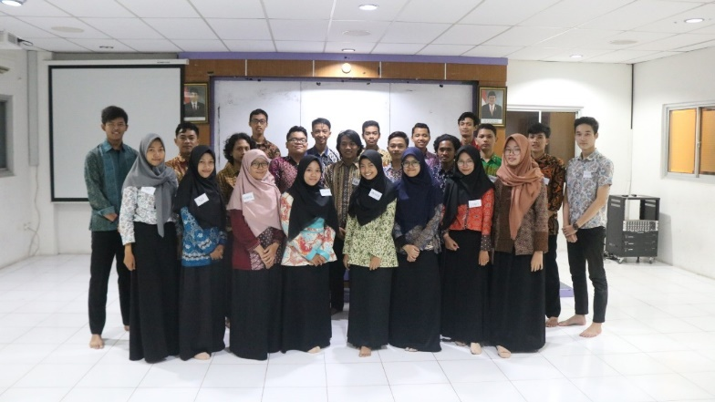

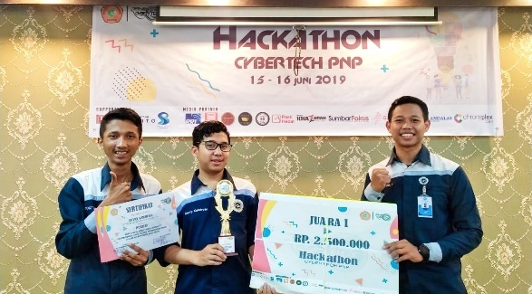

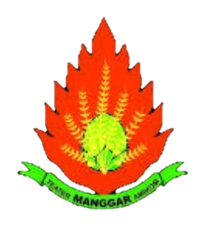

### Berita Acara Upgrading 1 HMIF 2019

Himpunan Mahasiswa Informatika (HMIF) Universitas Amikom Yogyakarta menyelenggarakan kegiatan Upgrading 1 yang ditujukan untuk kader HMIF dengan mengangkat tema "Meningkatkan Pribadi Yang Kritis melalui Sikap Profesional sehingga Loyal dalam Berorganisasi".

Acara ini diadakan selama 3 hari yaitu pada :  
Hari      :  Senin - Rabu  
Tanggal : 18 Maret 2019 - 20 Maret 2019

Pukul    : 17.30 – 20.00 WIB

Tempat : Ruang BSC Universitas AMIKOM Yogyakarta

Kegiatan ini merupakan media dan bekal bagi kader untuk menjalani dan menghadapi dalam lingkungan organisasi maupun luar.Dalam kegiatanya terlihat antusiasme para peserta dalam mengikuti kegiatan upgrading 1 sangat tinggi, karena dalam kegiatan ini, bukan hanya *transfer knowledge* dan ilmu pengetahuan tapi juga sharing bersama para pembiacara,Dewan Alumni,Dewan Penasihat,maupun Anggota Pengurus, maupun Pengurus Inti.bukan hanya itu acara Upgrading 1 ini bukan hanya dikhususkan untuk kader saja tetapi setelah itu diadakan juga upgrading 2 yang dikhususkan untuk Anggota Pengurus yang baru saja naik tingkatan dari kader menjadi anggota pengurus,

semoga dengan diadakan kegiatan upgrading 1 dapat berguna dan dapat meningkatkan kualitas peserta yang hadir dan dapat direalisasikan dalam berbagai aspek kehidupan khususnya dalam berorganisasi.

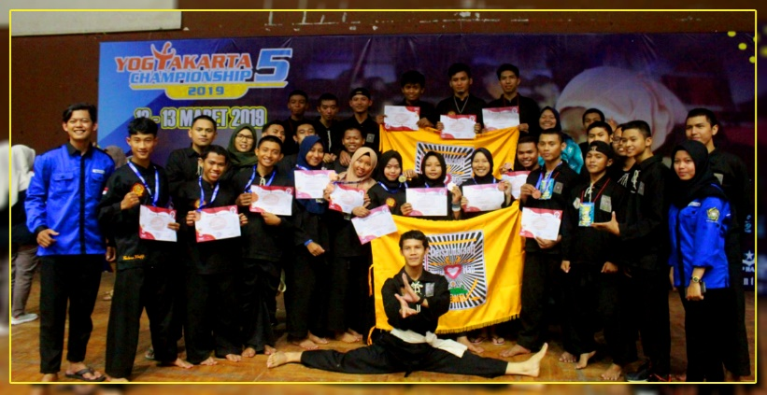

### Pencak Silat Amikom Raih 9 Medali di YKTC 5 2019

Dalam kejuaraan Pencak silat Tingkat nasional  ini pencak silat (PSHT) amikom mengirimkan 9 atlit fight yang dilaksanakan pada tanggal 12-13 Maret 2019 di Sportorium UMY yang diikuti oleh berbagai universitas dan atlet non universitas dengan jumlah peserta 2476 atlit.

      Puji syukur kami panjatkan kehadirat tuhan karena berkatnya kami dapat meraih 1 Medali Emas, 1 Medali Perak dan 7 Medali Perunggu.

Male Class (Fight)

* Fachrus Khafifi (Perak) – B Class
* Khodriyansyah (Perunggu) – C Class
* Zakarias Nofli (Perunggu) – C Class
* Yusuf Widiyanto (Perunggu) – A Class
* Syahrifal (Perunggu) – B Class

Female Class (Fight)

* Lilis Senjawati (Emas) – B Class
* Lailatul Syadiah (Perunggu) – A Class
* Baiq Nindy (Perunggu) - Class
* Khadidatus (Perunggu) – A Class